110%

Разностное уравнение дискретной системы

Функционал качества
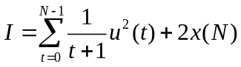

Разностные уравнения дискретной системы
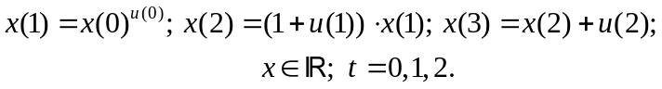

Функционал качества
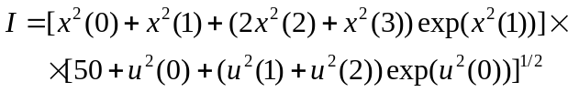

Разностные уравнения дискретной системы
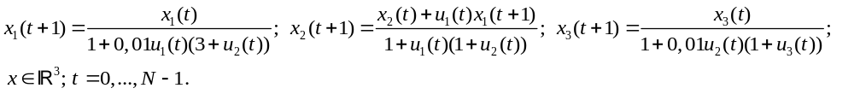

Функционал качества
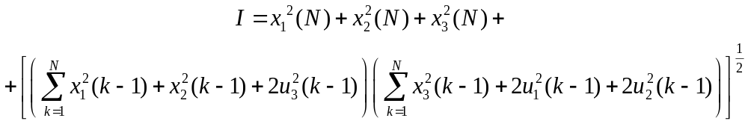

Необходимо минимизировать критерий при помощи выбора управления, удовлетворяющего заданным ограничениям.

Разностное уравнение дискретной системы

Функционал качества
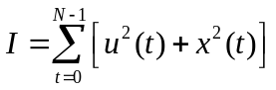

Разностные уравнения дискретной системы
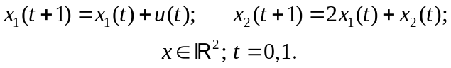

Функционал качества
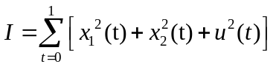

Разностные уравнения дискретной системы
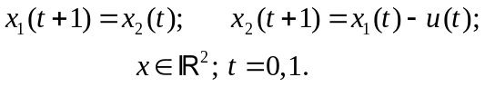

Функционал качества
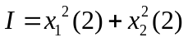

Разностные уравнения дискретной системы
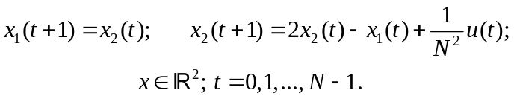

Функционал качества
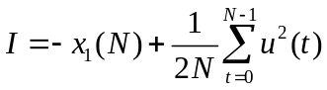

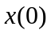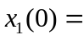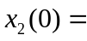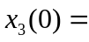
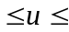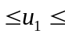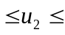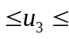

От дедушки
Разностные уравнения дискретной системы
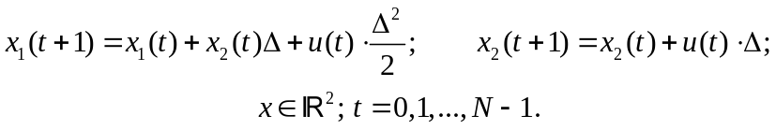

Функционал качества
